Univerzita Palackého v Olomouci
Pedagogická fakulta



I/Y po souhláskách měkkých a tvrdých
Didaktika mateřského jazyka A

Učitelství pro 1. stupeň ZŠ – 2. ročník

Vypracovala:
Denisa Krakovská
1. skupina

14. 4. 2015 Olomouc
Doplň y, ý do slov a přepiš je do sešitu.

Žvýkačk__, d__ně, příbor__, váh__, malin__, přikr__vka, citron__,
vidličk__, ch__by, vánočk__, jahod__, hrušk__, skleničk__,
zahrad__, angrešt__, bucht__, r__my.

(KONŮPKOVÁ, Monika; MARKOVÁ, Hana. Český jazyk 2, učebnice pro 2. ročník vytvořená v souladu s RVP ZV. Brno: Nová Škola, s. r. o., 2013. 112 str. )

Pomoz Písmenkovi! Doplň y, ý, i, í, slova napiš a podtrhni, co je k jídlu.
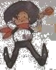
To je práce hora celá! Písmenka se poztrácela a já jsem už unavený. Přitom to tak těžké není
j__zdenka, ořech__, c__hla, k__tara,
jahod__, tužk__, r__č, j__čišky, j__ška,
c__tron, c__bule, kapesník__, knih__,
vaj__čka, d__ně, j__trnice, švestk__.

(BURIANOVÁ, Hana; JÍZDNÁ, Ludmila; TARÁBKOVÁ, Mária. Český jazyk učebnice pro 2. ročník základní školy. Brno: DIDAKTIS spol. s. r. o., 2009. 104 str. ISBN978-7358-132-9)

Doplňte i, í / y, ý a cvičení napište.
poln__ květ__n__, mot__lc__ poletuj__, ž__žaly
k__pří hlínu, taje posledn__ sn__h, svít__
slun__čko, lístk__ a květ__ puč__, děti běhaj__,
chlapc__ si hraj__ na hř__št__, d__vk__ pletou
věnečk__, dny se prodlužuj__, zahradn__c__
sázej__ květ__n__ a sej__ zelen__nu, r__bář__
ch__taj__ r__by, těš__me se na prázdn__n__

(MÜHLHAUSEROVÁ, Hana; JANÁČKOVÁ, Zita; PŘÍBORSKÁ, Olga. Český jazyk 2 učebnice pro 2. ročník. Brno: Nová škola Brno, 2007, 96 str. ISBN978-80-87591-33-8.)

Doplň
D - chat, zahrad - , úzk - , zvon - , oh - bá se,
začátk - , plot - , r - že, kor - to, brambor - ,
hrad - , dcer - , u Helen - , zástěr - , hračk - ,
rampouch - , nocleh - , stoh - , brán - , r - by,
druh - , t - den, vět - , sud - , sad - , žen - ,
zvon - , bot - , východ - , malé noh - , moje šat - ,
h - čkat dítě, ch - třejší ustoupí, dvě sestr - ,
hust - d - m, r - chle d - chá, plach - kůň,
vedle Lenk - , ostr - r - č, k - selé hrozn - ,
modr - mot - l.

(BLUMENTRITTOVÁ, Vlasta. Český jazyk zábavně. Praha: Blug, 76 str. ISBN80-85635-96-8.)

Obdélníčky se slovy, do kterých doplníš i/í, vybarvi červeně,
obdélníčky se slovy, do kterých doplníš y/ý, vybarvi modře:

 | A | B | C | D | E | F | G
1 | k__j | pr__č | dík__ | ch__še | lak__ | drát__ | d__ka
2 | r__je | h__l | č__lý | h__be | kr__sa | boud__ | raket__
3 | kr__t | j__h | d__tě | ř__dí | záh__ | louk__ | r__bník
4 | n__c | ž__vá | č__n | fík__ | velk__ | svah__ | stan__
5 | rac__ | c__p | hř__b | prš__ | ted__ | van__ | krok__
6 | r__s | k__č | t__cho | cit__ | lišk__ | pruh__ | schod__
7 | kr__ | r__ha | ř__ká | stroj__ | kd__ž | čt__ři | h__mna
8 | pár__ | vor__ | š__je | čár__ | k__la | d__ně | druh__
9 | bod__ | k__l | d__ra | hř__ch | t__č | tud__ | mot__ka
10 | r__m | obor__ | Ř__p | r__zí | řek__ | rt__ | laťk__
11 | vět__ | k__vá | vt__p | noc__ | muž__ | j__l | ž__zeň
12 | ch__tá | suk__ | naš__ | kř__k | mlč__ | bř__ch | kd__by
13 | hor__ | dráh__ | c__l | st__n | cht__t | kř__ž | mrak__
14 | r__č | such__ | j__t | r__že | k__ta | č__ch | kůln__
15 | ch__ba | skr__š | c__zí | mrak__ | můr__ | š__ml | břeh__
16 | r__zí | krut__ | ž__to | úter__ | tad__ | ún__k | kd__
17 | r__ba | šach__ | c__n | chůd__ | r__dlo | př__ď | blech__
18 | r__ma | chat__ | ž__je | kruh__ | srn__ | j__st | hluch__
19 | oh__b | dar__ | hoř__ | br__le | sýr__ | uš__ | mokr__
20 | vžd__ | kor__to | š__p | rok__ | trh__ | kluc__ | zr__tý

(HÁJKOVÁ, Eva; PIŠLOVÁ, Simona; VILDOVÁ, Hana. Český jazyk pro 2. ročník základní školy, pracovní sešit. Praha: Jinan, 1992. )

Doplň podle diktátu
Tatínku, proč mají žirafy tak dlouhatánské krky?
Protože se živí listím rostoucím nahoře na stromech.
A proč rostou ty listy tak vysoko?
No přece proto, aby se žirafy nemusely shýbat.

(HÁJKOVÁ, Eva; PIŠLOVÁ, Simona. Čeština pro 2. ročník základní školy. Praha: Jinan, 1995.)

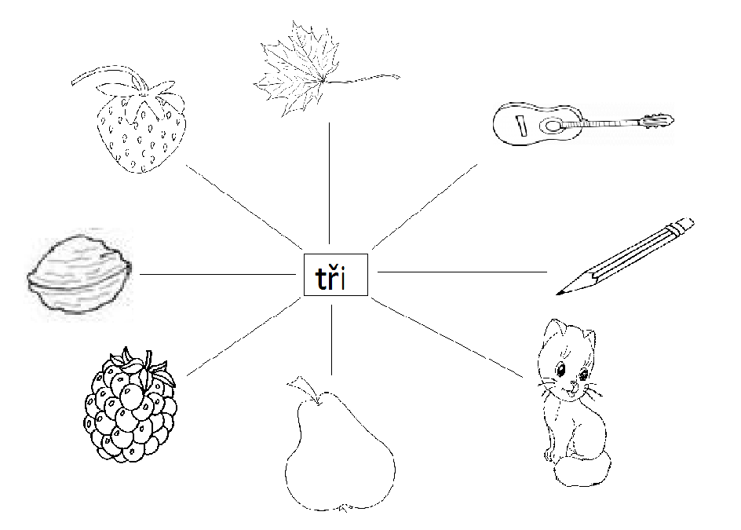

Doplň:
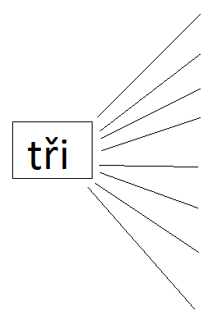
............................................................................

............................................................................
............................................................................

............................................................................

............................................................................

............................................................................

............................................................................

............................................................................
(BLUMENTRITTOVÁ, Vlasta. Český jazyk zábavně. Praha: Blug, 76 str. ISBN80-85635-96-8.)

Křížovka
A
B
C
D |  |  |  |  |  |  |  |  |  |  | V
E |  |  |  |  |  |  |  |  | V
F
G |  |  |  |  | Ý
H
CH

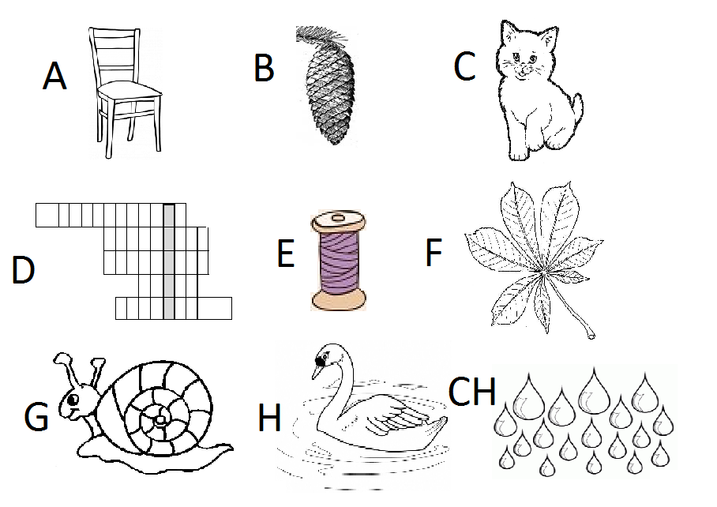

(HÁJKOVÁ, Eva; PIŠLOVÁ, Simona. Čeština pro 2. ročník základní školy. Praha: Jinan, 1995.)

Bonifác psal věty a udělal v nich mnoho chyb. Cvičení opravte a napište.

Jyrka má v pokojícku policy.
Na ní má hrački a jyné věcy.
Nejradějy má stavebnyci Lego.
Kdiž si hraje, nevmíná nyc
jiného. Také čte zajýmavé
přýběhy o rytířých.

(MÜHLHAUSEROVÁ, Hana; JANÁČKOVÁ, Zita; PŘÍBORSKÁ, Olga. Český jazyk 2 učebnice pro 2. ročník. Brno: Nová škola Brno, 2007, 96 str. ISBN978-80-87591-33-8.)

Hra
Jeden žák jde před třídu. Ostatní vymýšlejí postupně deset věcí z obchodu POTRAVINY. Žák u tabule doplní, jaká věc z obchodu může být, snaží se vymyslet slova s tvrdou souhláskou.
Př.: cukr - sladký, okurka - kyselá.
Žáci sledují, v kolika doplněných slovech byla tvrdá slabika, a podle toho udělí soutěžícímu počet bodů (1 tvrdá slabika = 1 bod)

(MÜHLHAUSEROVÁ, Hana; JANÁČKOVÁ, Zita; PŘÍBORSKÁ, Olga. Český jazyk 2 učebnice pro 2. ročník. Brno: Nová škola Brno, 2007, 96 str. ISBN978-80-87591-33-8.)

